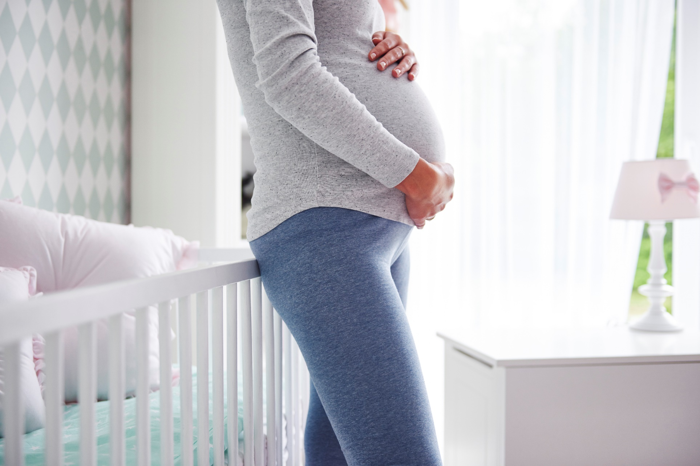**`**

**2**

Maternal Health Network del Condado de San Bernardino

**Durante el embarazo**

* *Aprender sobre el aumento de peso adecuado*
* *Seguir una dieta balanceada y continuar tomando vitaminas prenatales*
* *Seguir haciendo ejercicio con las modificaciones necesarias*
* *Practicar la atención plena y gestionar el estrés*
* *Seguir acudiendo al odontólogo por motivos de salud bucodental*

**Al intentar quedar embarazada**

* *Programar un chequeo con su médico antes de intentar concebir*
* *Limpiar su botiquín de medicamentos*
* *Empezar a tomar vitaminas prenatales*
* *Hablar con su pareja sobre cómo maximizar la probabilidad de concepción*

**1**

**Cosas que hay que saber sobre la preparación para la concepción, el embarazo y el parto**

**3**

**3**

**Antes del parto**

*Prepararse para el parto puede ayudarle a entender sus opciones antes de dar a luz.*

*Tomar una clase de preparación para el parto con su pareja o una persona de apoyo*

*Desarrollar un plan de parto ideal, teniendo en cuenta que las cosas pueden cambiar*

*Considerar la posibilidad de encontrar una doula para apoyar el trabajo de parto y el parto*

Esta información está disponible en parte gracias al apoyo de la Maternal Health Network (MHN) del Condado de San Bernardino en asociación con **[insertar nombre del socio]**. Publicado en 2022.

Para conocer más sobre la MHN, visite nuestro sitio web en [www.maternalhealthnetworksb.com](http://www.maternalhealthnetworksb.com).

**INSERTAR EL LOGOTIPO DEL SOCIO**

**Presentado por [nombre], [organización]**

Insertar una biografía de dos frases del experto en la materia.